Título: Manual de Instalación RabbitMQ

Compañía: Sistran

Proyecto: Proyecto SISE3G R2- AXA Colpatria

Revisiones:

|  |  |  |  |  |  |  |
| --- | --- | --- | --- | --- | --- | --- |
| Fecha | Versión | Autor | Comentario | Estado | Aprobación | |
| Fecha | Aprobado por |
| 04/08/2017 | 1.0 | Jose A. Ardila S. | Manual de Instalación  RabbitMQ | Versión Final |  |  |
| 01/09/2017 | 2.0 | Jhon E. Nuñez R. | Actualización Instalación varios servidores |  |  |  |

Índice

Índice 2

1 Introducción 3

1.1 Propósito 3

2 Supuestos 3

3 Orden de instalación 3

3.1 Status rabbitMQ 7

4 Administración 8

4.1 Reiniciar RabbitMQ 9

4.2 Administración de RabbitMQ 9

4.3 Creación de un usuario para suscriptores 10

4.4 Creación de colas 15

# Introducción

## Propósito

Este documento tiene como propósito principal, explicar cuál será la secuencia de pasos requerida para instalar el servidor de rabbitMQ y activar la página de administración del mismo.

No es del alcance de este documento la administración de rabbit en el servidor ya que esto dependerá de las áreas que lo administren.

# Supuestos

Dentro de este manual se supone como mínimo que la máquina donde se realiza la instalación contiene una arquitectura de 64 bits, así como un sistema operativo instalado de acuerdo con esta arquitectura. Mínimo 128MB en memoria RAM y un 40% disponible de la misma. Framework 4.5. 50MB de espacio en disco.

# Orden de instalación

NOTA: El procedimiento que se describe a continuación se deben ejecutar en todos los servidores que harán parte de RabbitMQ.

Dentro de la carpeta denominada “Instaladores” ubicada en la ruta \\10.138.32.158\Tec_sistran\SISE3G-SISTRAN OT'S\WEBSERVICES-COTIZADOR-R2-FASE1B\SISE3G\Archivos\RabbitMQ\Instaladores usted encontrará los archivos denominados así:

otp_win64_20.0.exe:

Conjunto de librerías que permitirá la implementación de funcionalidades orientadas a ejecución en tiempo real (middleware creado en lenguaje Erlang).

rabbitmq-server-3.6.10.exe:

Instalador de rabbitMQ que permitirá configurar y administrar el sistema de colas y procesamiento.

El orden de instalación corresponderá a la ejecución del archivo denominado otp_win64_20.0.exe y posteriormente al archivo rabbitmq-server-3.6.10.exe. (Se deben instalar y ejecutar con permisos de administrador).

Ejecutar como administrador el archivo otp_win64_20.0.exe

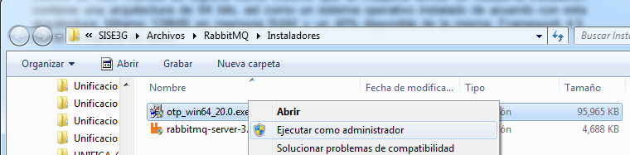

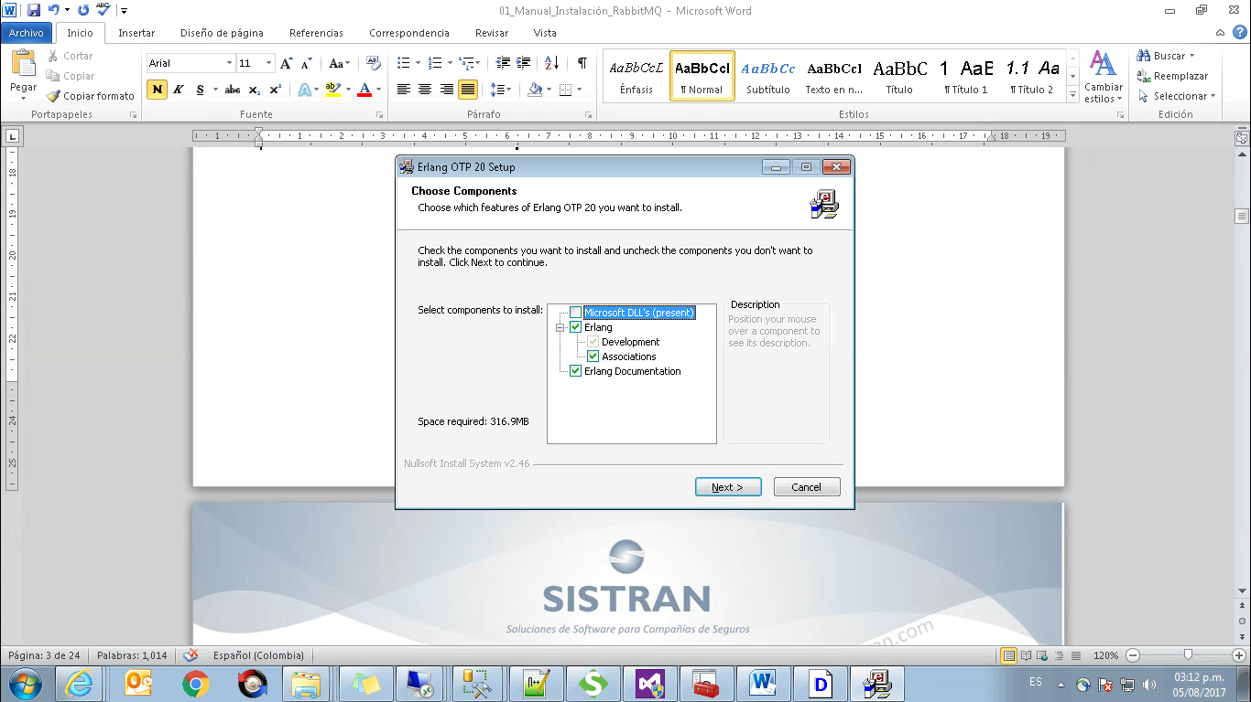

Next

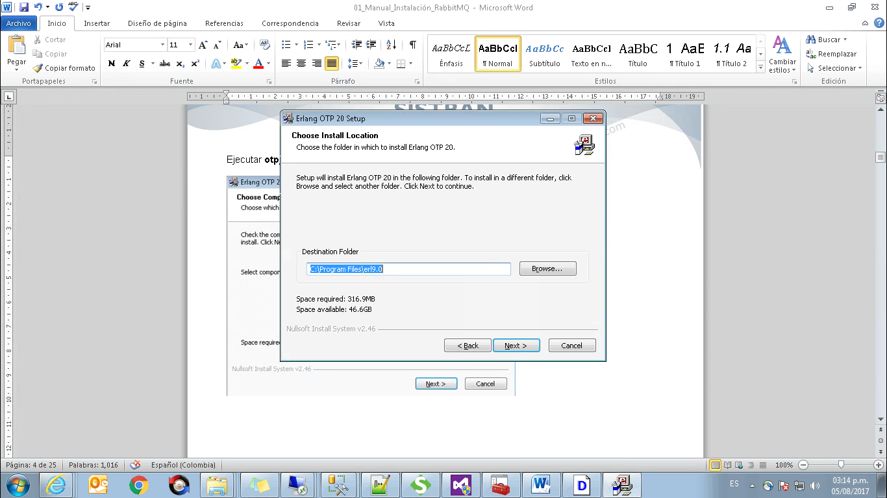

Install

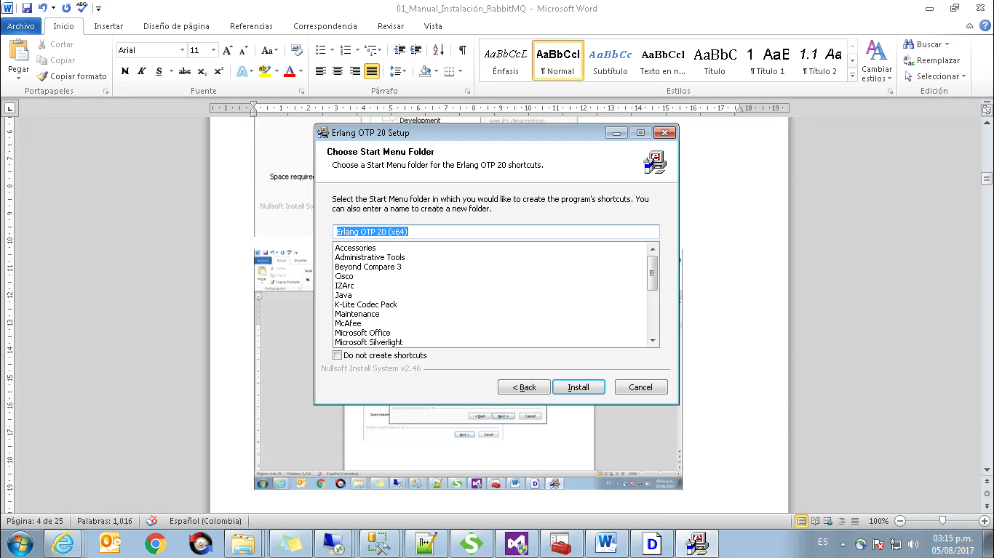

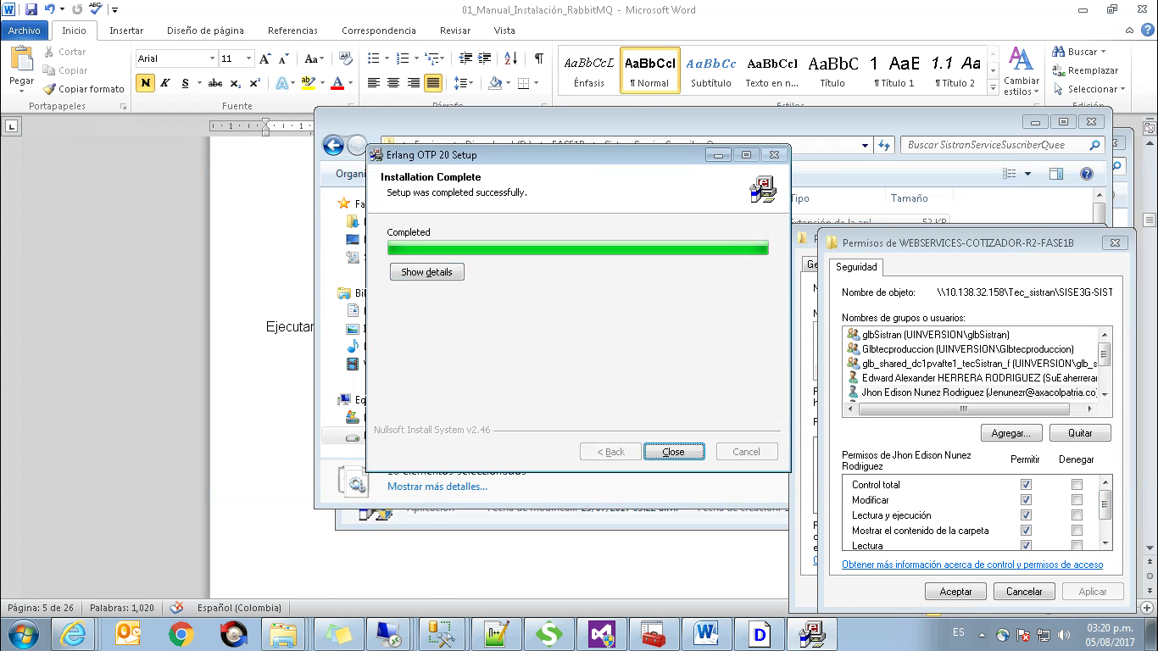

Seguido, ejecutar como administrador el archivo rabbitmq-server-3.6.10.exe

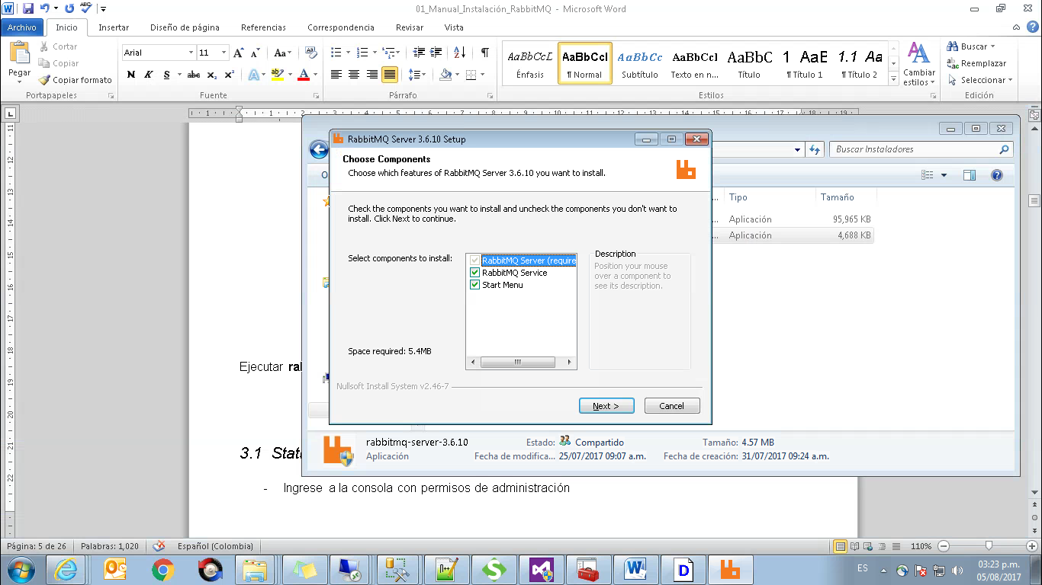

Install

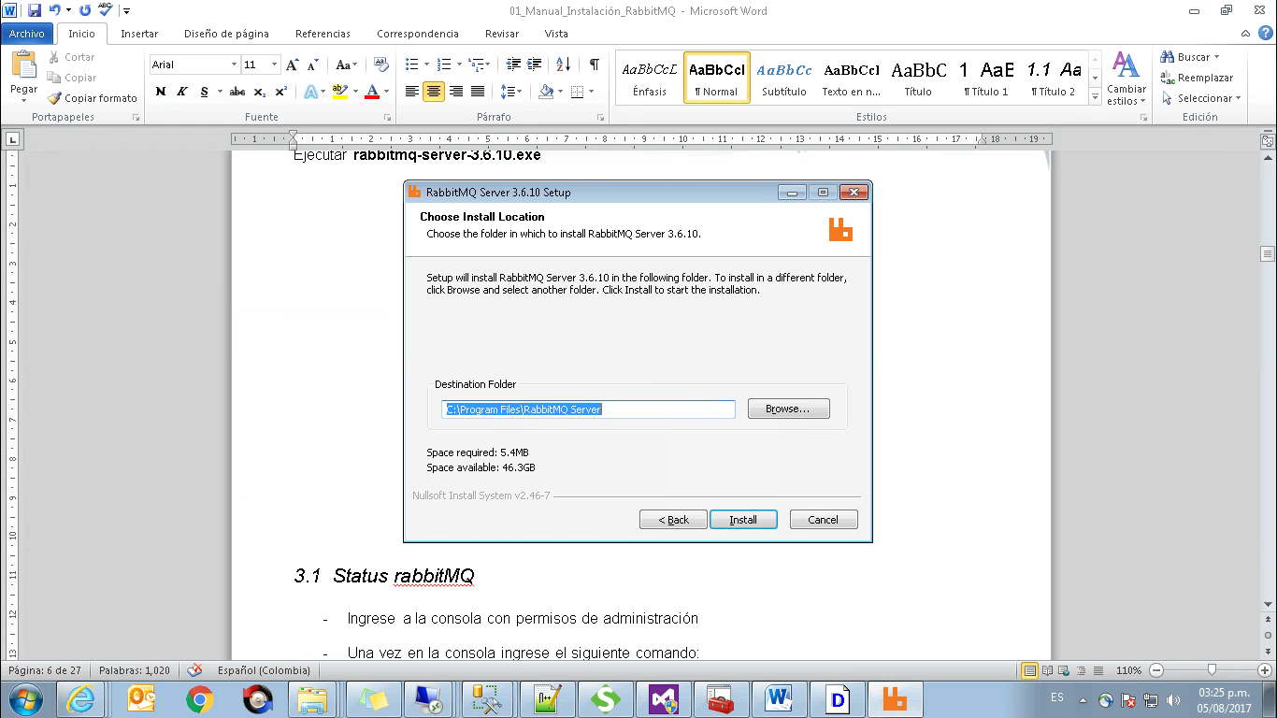

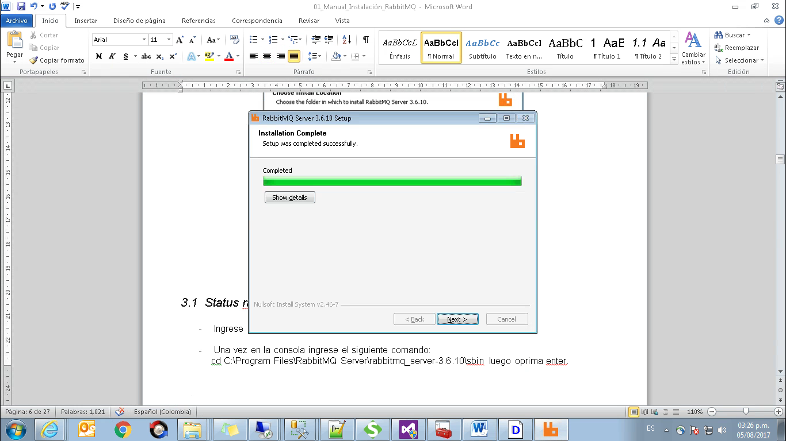

Finish

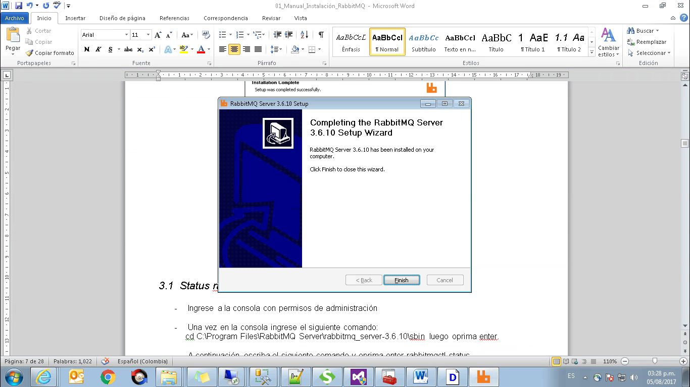

## Status rabbitMQ

* Ingrese ejecutando como administrador a la consola de RabbitMQ

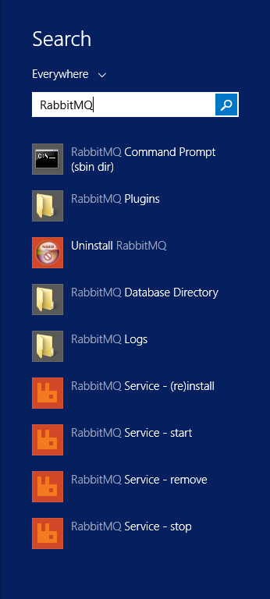

* Una vez en la consola ingrese el siguiente comando:

cd C:\Program Files\RabbitMQ Server\rabbitmq_server-3.6.10\sbin

* Luego oprima enter.
* A continuación escriba el siguiente comando y oprima enter

rabbitmqctl status

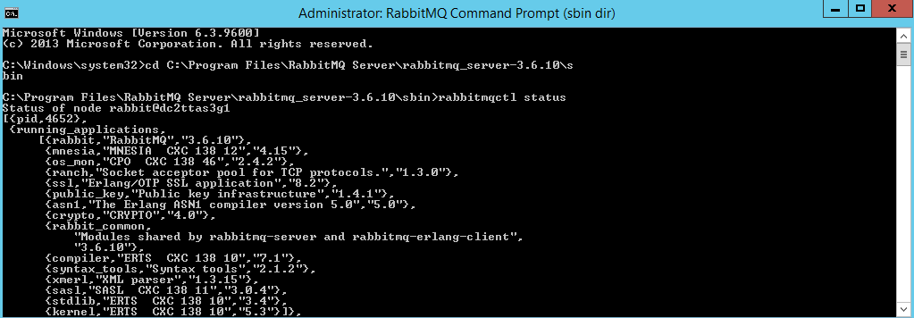

Como respuesta deberá observar una respuesta como la vista en pantalla donde se indica la ejecución de RabbitMQ y aplicaciones que lo componen.

# Administración

Para habilitar los plugins requeridos de administración ejecute el siguiente comando:

rabbitmq-plugins enable rabbitmq_management

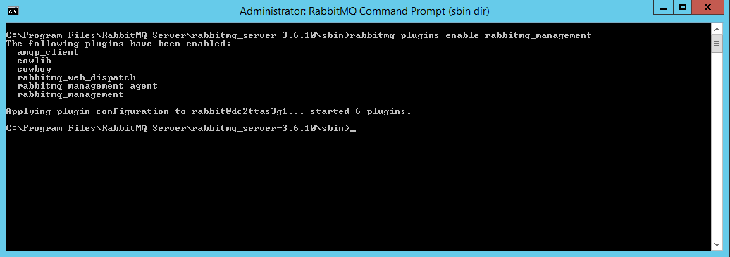

## Reiniciar RabbitMQ

Oprima la tecla  y una vez allí digite “service.msc”

Dentro de la ventaja emergente busque el servicio denominado “RabbitMQ”

Posteriormente reinicie el servicio para que los cambios ejecutados al activar el plugin de administración tengan efecto.

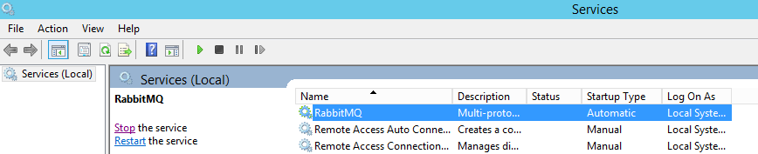

## Administración de RabbitMQ

Al terminar la lista de instrucciones aquí contenida deberá ser capaz de ingresar al administrador de RabbitMQ ingresando a la siguiente url:

<http://localhost:15672/>

Deberá entonces ver la siguiente ventana de administración.

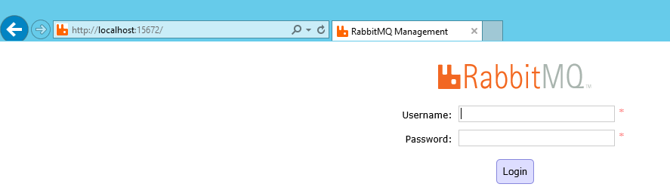

Para ingresar a la página de administración bastará con emplear el usuario “guest” y como contraseña “guest”

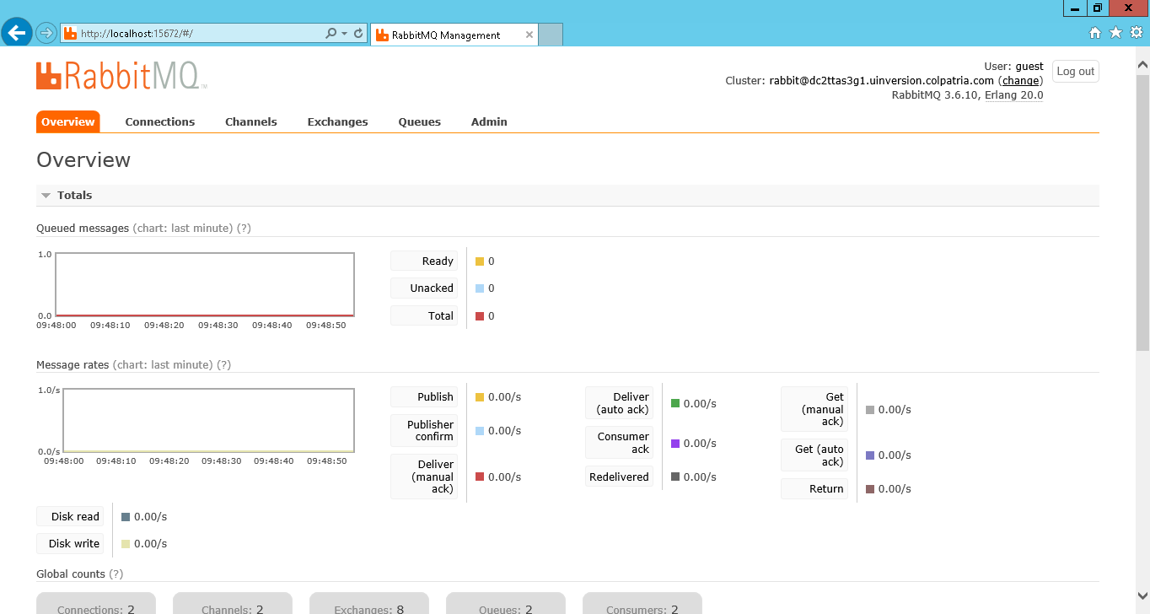

## Creación de un usuario para suscriptores

Seleccione la pestaña que dice admin

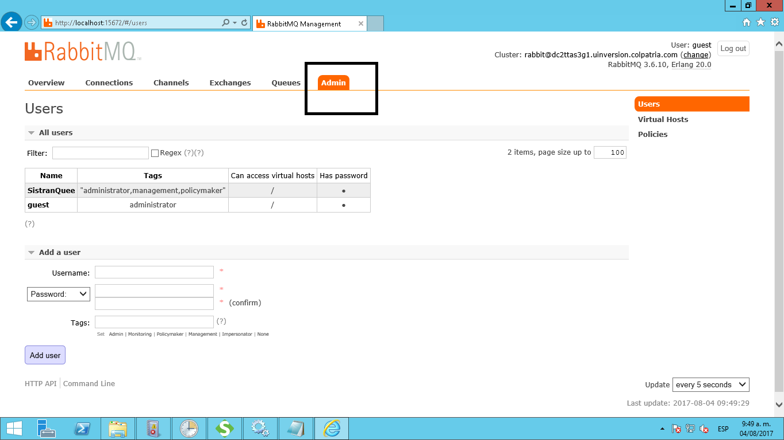

En la ventana que pestaña que se despliega, haga clic en la opción que dice “Add a user” tal como se observa a continuación.

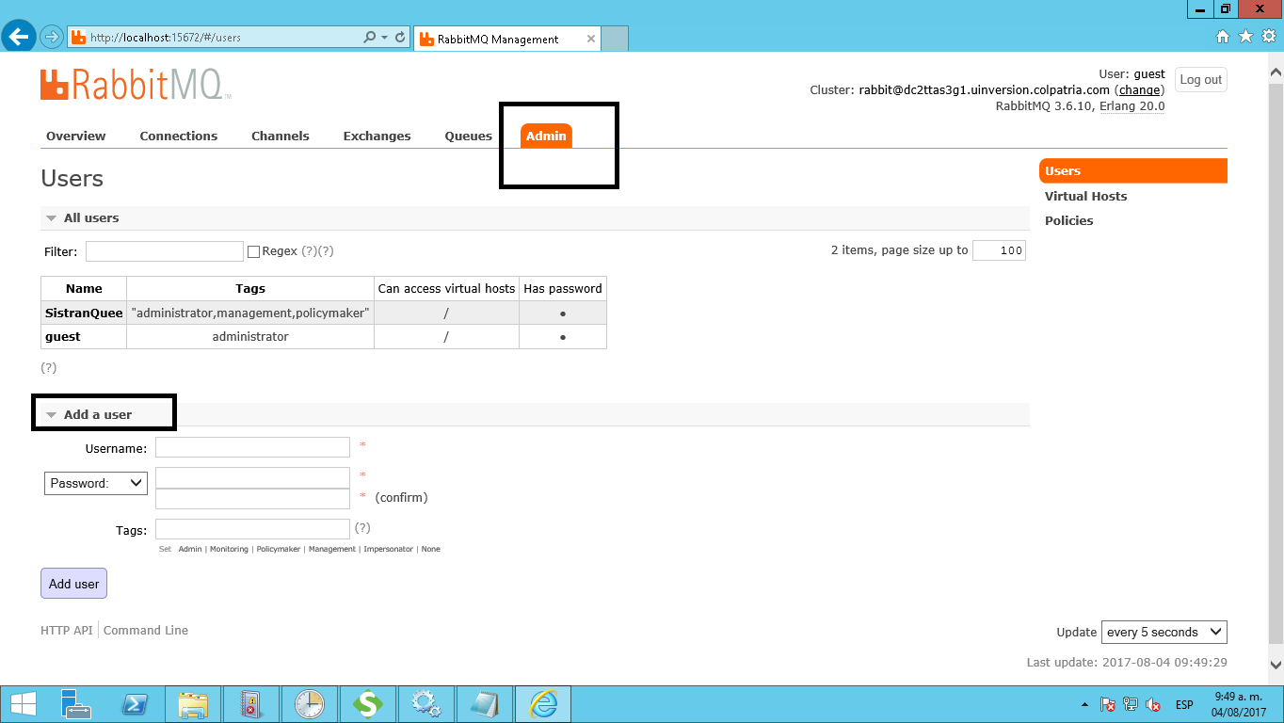

En el campo username ingrese “SistranQuee” y como password ingrese “SistranQuee” posteriormente en el campo denominado tags ingrese lo siguiente administrator, management, policymaker, monitoring

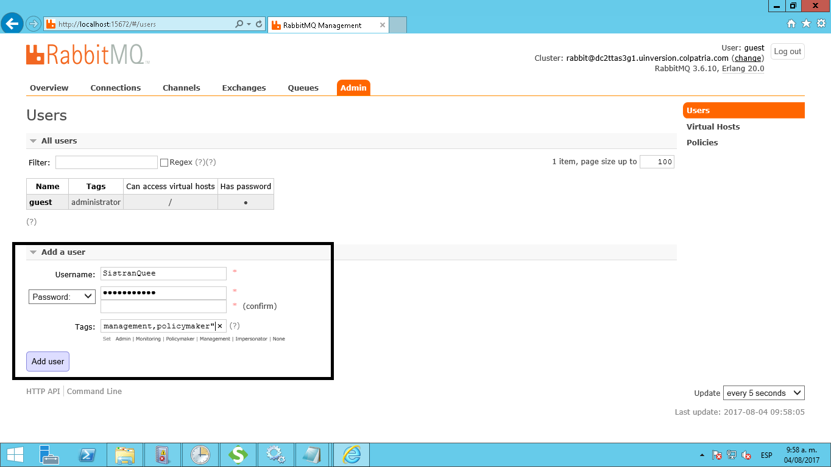

Haga clic en el botón add user

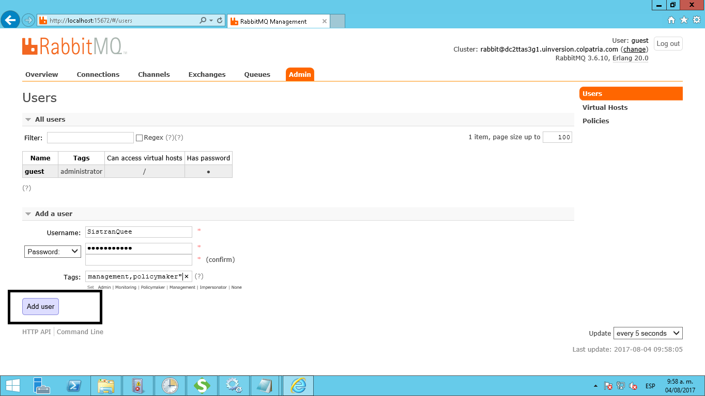

Usted podrá visualizar el nuevo usuario en la lista de usuarios existentes de rabbit tal como se ve a continuación:

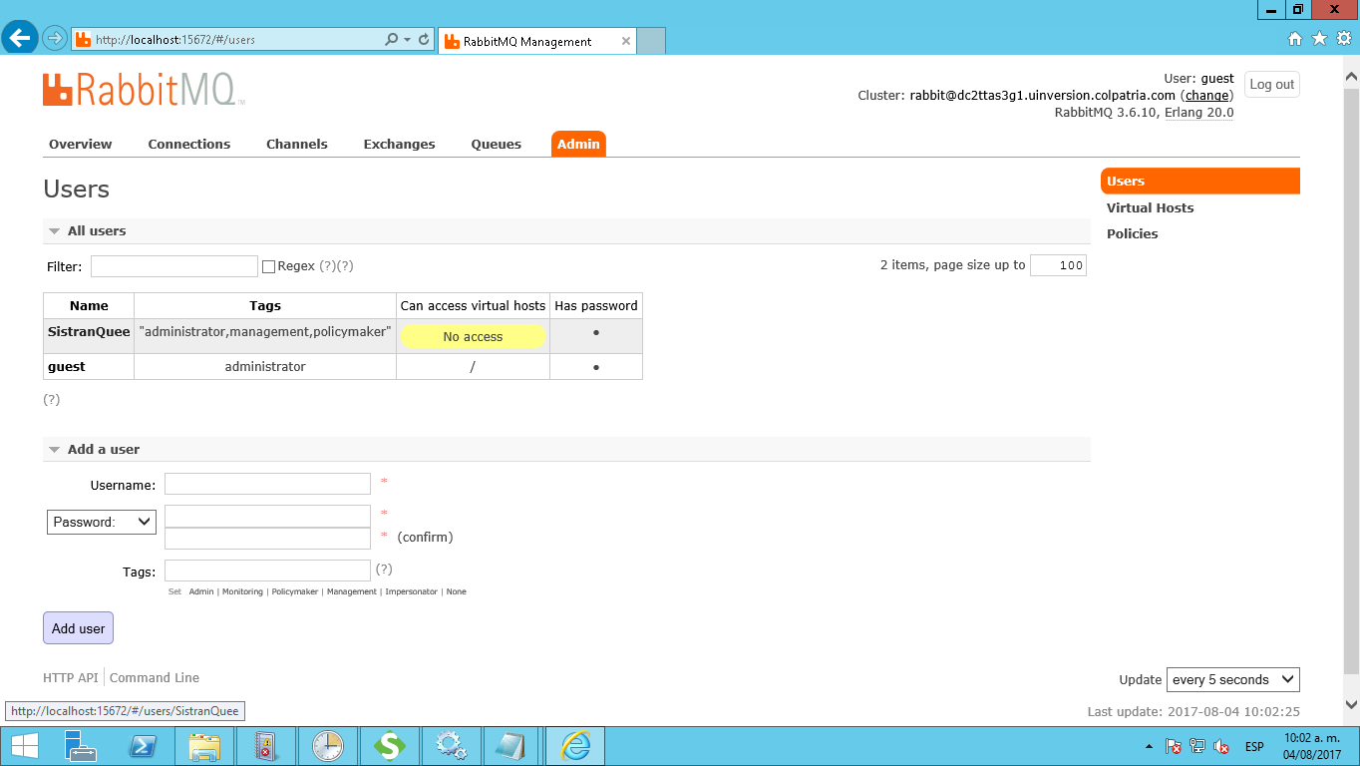

Como puede observar en principio no existe acceso al host virtual, por lo que debe hacer clic en el nombre de la cola que acaba de crear.

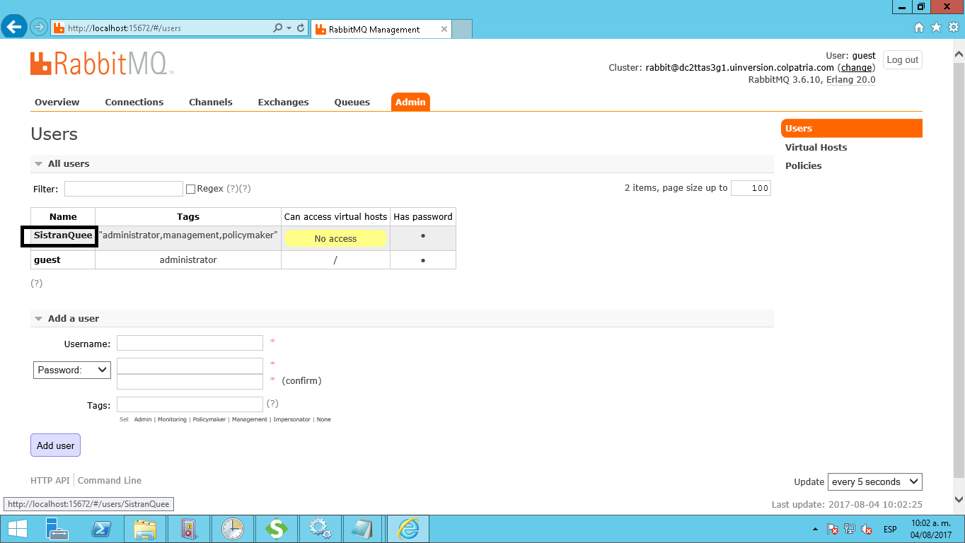

En la ventana que aparece verifique que en el campo virtual host aparezca elegida la opción “/” tal como se muestra en la siguiente imagen:

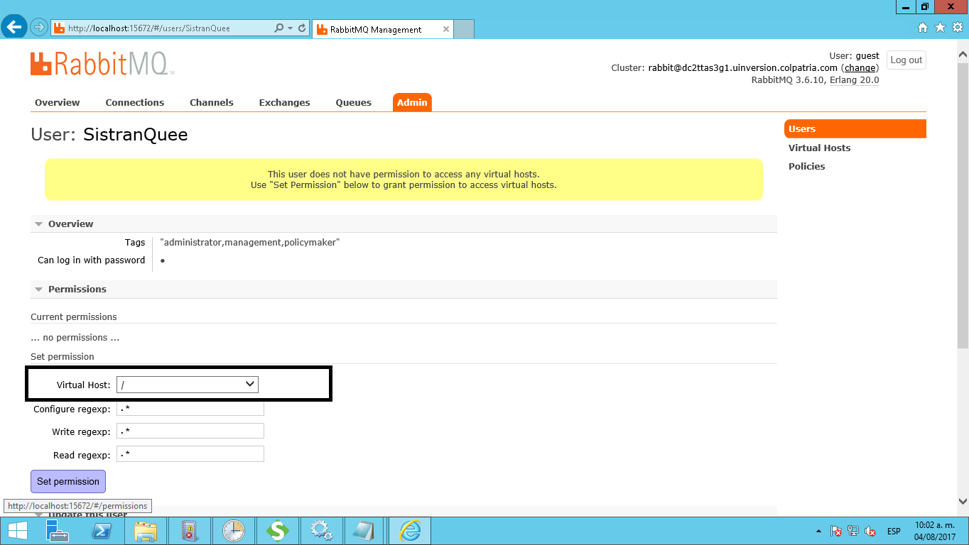

Posteriormente oprima haga clic en el botón denominado “Set permission”

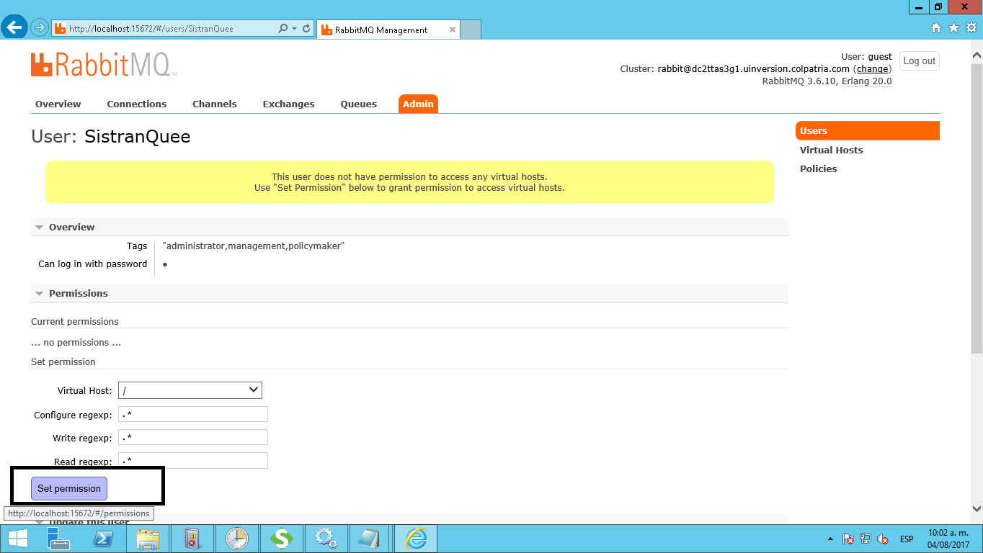

Finalmente verifique que en la pantalla resultante se haya asignado el virtualhot tal como se observa en la imagen siguiente:

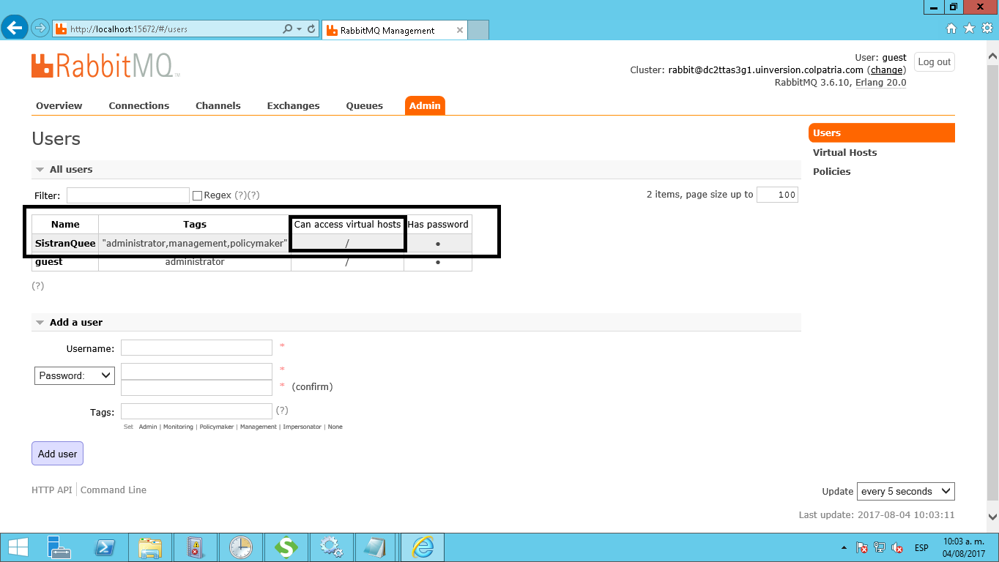

## Creación de colas

Seleccione la pestaña denominada “Quees” en el administrador

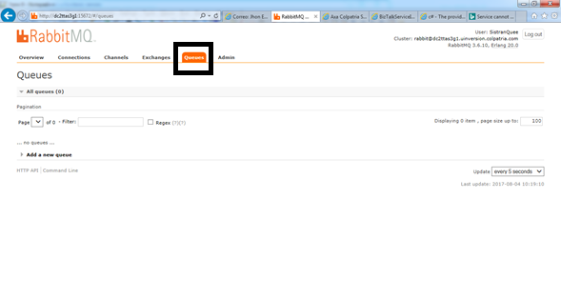

Una vez en esta pestaña seleccione el botón despegable denominado “Add a new quee”

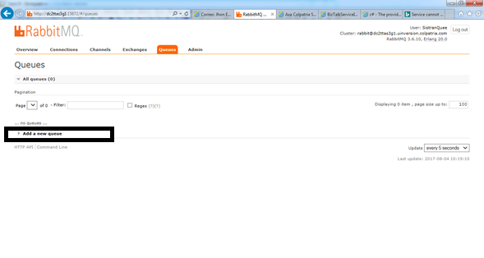

Llene los campos correspondientes de la siguiente forma:

Name : FailThirdPartiesLogQuee

Durable : Durable

Auto delete : No

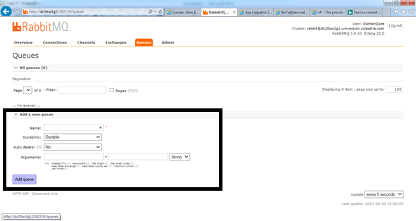

Haga clic en el botón denominado “Add quee”

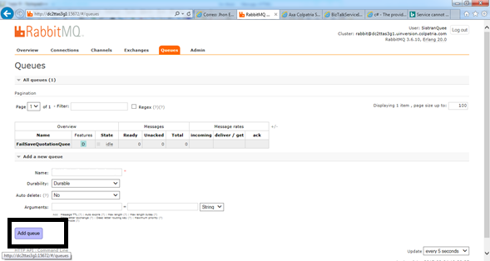

Deberá observar que la cola fue agregada tal como se muestra a continuación:

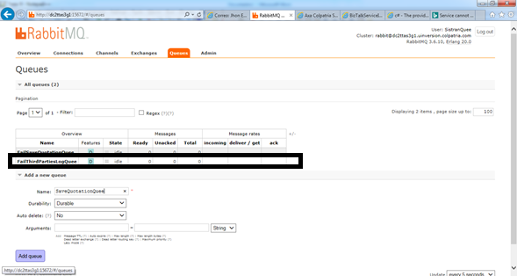

Luego de realizar este procedimiento, realice los mismos pasos del punto 4.4 para agregar las siguientes colas:

SaveQuotationQuee

FailSaveQuotationQuee

ThirdPartiesLogQuee